Suchej únor vydává unikátní knihu:

28 důvodů, proč ochutnat čistokrevnej život
Celé Suché Česko, pondělí 18. ledna

V únoru proběhne již devátý ročník tradiční kampaně, která pomáhá široké veřejnosti prověřit její vztah k alkoholu a změnit zaběhlé návyky. Loňského ročníku se podle průzkumů zúčastnilo až 9 % dospělé populace. Rok 2021 přináší zásadní kvalitativní změnu - knihu Suchej únor, která na 416 pečlivě vydestilovaných stranách představuje alkohol ve všech jeho společenských rolích.

| 28 TEMATICKÝCH KAPITOL | 72 OSOBNOSTÍ |
| ALKOFAKTA | ROZHOVORY | PŘÍBĚHY |

Reprezentační hokejista Patrik Bartošák, psychologové Pavel Rataj a Ilona Preslová, spisovatel Josef Formánek, primář Petr Popov, koučka Janka Chudlíková, alkoholog Ivan Douda, záchranář Honza nebo muzikant Petr Fiala patří mezi 70 českých osobností, odborníků, novinářů a neobyčejných lidských příběhů, jež daly vzniknout knize, která ve 28 kapitolách představuje alkohol s lehkostí i vážností – ve všech jeho společenských rolích. Ať už je to spánek, sex, sport, práce, výchova dětí, léčba, zdraví nebo alkohol za volantem.

“Kniha Suchej únor – 28 důvodů, proč ochutnat čistokrevnej život, z nás abstinenty neudělá – není to ani jejím cílem. Má být lidem především inspirací k příjemné sebereflexi a můžeme se díky ní ledacos dozvědět. Nejen o alkoproblematice, ale hlavně o sobě. Kniha má jediný cíl – abychom všichni znali upřímnou odpověď na jednoduchou otázku: „Ovládáme my alkohol, nebo alkohol ovládá nás?“ popisuje smysl knihy Petr Freimann, ředitel neziskové organizace Suchej únor.

V Česku svým obsahem i pojetím jedinečnou knihu získají všichni registrovaní účastníci kampaně Suchej únor a bude k dostání na stránkách www.suchejunor.cz. Press kit | tematické články

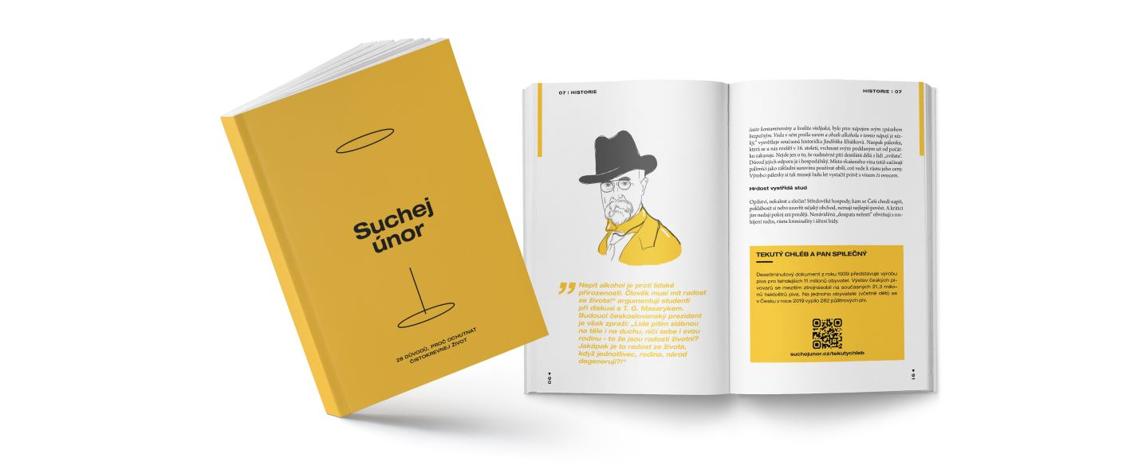

9 let na Suché vlně, 86% spokojenost Sušičů

Kniha je klíčovým prvkem 9. ročníku zdravotně-osvětové kampaně Suchej únor, v rámci které mohou lidé otestovat svůj vztah k alkoholu a inspirovat ostatní. Pozitivní výzvou každoročně reaguje na nelichotivé statistiky, podle kterých se přes 1 000 000 Čechů pohybuje za hranou rizikového pití. Kampaň bude letos na sociálních sítích spojovat hashtag #insuchoveritas a registrovaní účastníci se mohou kromě Suché knihy opět těšit i na uzavřenou skupinu na facebooku, kde mohou sdílet své zážitky, podporovat se a inspirovat. Knihu doplňuje 110 originálních ilustrací, citátů a spousta interaktivního obsahu, stejně jako soutěž o nejlepší nealko drink.

Podle reprezentativního výzkumu, který zpracovala agentura Nielsen Admosphere se v loňském roce povědomí o kampani vyšplhalo ze 47 na 58 % napříč českou populací. Účast deklarovalo 9 % dospělých, tedy v přepočtu okolo 600 000 lidí. Mezi “Sušiči” jsou i desítky známých osobností – a bude tomu tak i letos. Své zapojení přislíbili například Martina Viktorie Kopecká, Roman Vojtek, Terezie Kovalová, Jiří Procházka, Berenika Kohoutová, Václav Noid Bárta, Adéla Elbel, David Kraus, Adam Mišík, Jaro Slávik, Nikol Moravcová nebo Daniela Písařovicová.

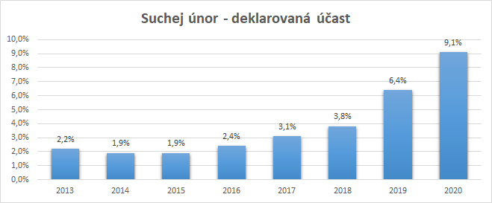

Suchej únor pořádá letos poprvé stejnojmenná, nově vzniklá nezisková organizace, která přebírá pomyslnou štafetu od Ligy otevřených mužů (LOM), v jejíž řadách se v roce 2013 nápad na Suchej únor zrodil. Odborná partnerství akci tradičně poskytují Národní ústav duševního zdraví (NUDZ), Klinika adiktologie 1. Lékařské fakulty Univerzity Karlovy a Všeobecné fakultní nemocnice (KAD). Hlavními partnery ročníku 2021 jsou Zdravotní pojišťovna ministerstva vnitra ČR (ZP MV ČR) a rodinná nápojářská firma jsou Kofola. Dalšími partnery jsou Zásilkovna, Česká televize, ISIC nebo Filmová akademie Miroslava Ondříčka (FAMO).

V letošním roce se se svou oficiální záštitou přidává i 11 krajů, řada měst a obcí, Karlova univerzita nebo šestice dopravních podniků. Za všechny jmenujme kraj Moravskoslezský, Olomoucký, Liberecký a Hlavní město Praha. Dopravní podniky reprezentují například České Budějovice, Hradec, Ústí nad Labem nebo Brno.

Umírněné pití je trend a expanze na Slovensko

“Je škoda, že se pití alkoholu stalo tak závažným společenským problémem, na který je potřeba aktivně upozorňovat, a že si lidé musejí dávat závazek vydržet měsíc na suchu, aby svůj vztah k alkoholu prověřili,” uvádí Jannis Samaras, majitel nápojářské firmy Kofola. “Z mého pohledu je v životě důležitá rovnováha a jsem rád, že podporou kampaně Suchej únor můžeme přispět k tomu, aby lidé zas našli rovnováhu v přístupu k alkoholu a nevnímali ho jako konzumní záležitost, ale spíše jako příležitostný či sváteční zážitek.”

Kofola podpoří osvětový projekt nejen ve svých marketingových a online kanálech, ale i komunikací přímo v trhu, a to jak na českém tak slovenském území.

Ročník 2021 je tak zároveň prvním rokem, kdy kampaň expanduje oficiálně i za hranice s názvem Suchý február. Detašovaný tým se ustavil kolem Kláry Dzúrikovej z Psychiatrické kliniky v Trenčíně a členů občanského sdružení Psychiatrická klinika v Trenčíně. “Myšlienkou prečo tento projekt priniesť a spustiť na Slovensku, bolo uvedomenie si jasne alarmujúcej situácie, ktorá sa týka požívania alkoholu a ktorá je často za hranicou bežnej konzumácie. Motiváciou pre organizátorov bola a stále je profesná skúsenosť v rámci niekoľkoročnej práce so závislými. Veríme, že táto kampaň môže priniesť obohatenie v oblasti celkového zdravia populácie a zlepšovania kvality života aj na Slovensku.”

Se šířením kampaně mezi účastníky pomáhá již tradičně i ZPMV. „V naší zdravotní pojišťovně jsme začali používat obrat „zdraví v kostce“. Když si hodíte kostkou, vždy vám padne nějaké číslo a vy se posunete dál. V lidském životě je také důležité nezůstat na jednom místě, být aktivní. V případě péče o zdraví to platí dvojnásob. Proto Zdravotní pojišťovna ministerstva vnitra ČR podporuje akci „Suchej únor“. Všeho moc škodí a tak je to v České republice s alkoholem. Důležité je udělat další, třeba malý krok ke zlepšení vlastního zdravotního stavu. Někoho to donutí k zamyšlení, jiný zkusí měsíc vydržet a někteří to prostě zvládnou. Toto ale není soutěž, mnohem víc je důležité, že kontrola nad vlastním způsobem života, přispěje k osobní pohodě každého z nás. Suchej únor nám pomáhá si to uvědomit. dodává k tématu Denisa Kalousková za ZP MV ČR, která se ke kampani jako partner připojuje již třetím rokem.

Přijmi výzvu a obrať list!

Pravidla jsou jednoduchá. Celý únor ani kapku alkoholu. Účastníci “Sucháče” se mohou již tradičně registrovat k výzvě na stránkách www.suchejunor.cz. “Každý registrovaný účastník dostane naši knihu, která ho provede měsícem na suchu. Registrací lidé podpoří nejen kampaň, ale především další činnost nastupující neziskovky Suchej únor na poli osvěty, vzdělávání a prevence rizikového chování,” doplňuje za organizátory Petr Freimann.

Každý sedmý dospělý pije přes čáru
ČR se dlouhodobě drží v první pětce zemí s nejvyšší spotřebou čistého lihu na hlavu.
Za hranicí rizikového pití se u nás pohybuje přes 1 000 000 lidí.

“Poslední srovnávací studie Světové zdravotnické organizace (2018) nás ve spotřebě alkoholu na hlavu zařadila na třetí místo na světě. Průměrný Čech podle této studie vypije 14,4 litrů čistého lihu za rok. Poměr ve spotřebě mezi muži a ženami zůstává zhruba 4:1, to je 23,2 litrů u mužů a 6,1 litrů u žen. Společenské náklady nadměrného pití se u nás odhadují na více než 56 miliard Kč ročně,” komentuje situaci v ČR PhDr. Ladislav Csémy z NUDZ.

Na alarmující skutečnost, že více než milion Čechů balancuje za hranou rizikového pití, upozorňuje i Prof. Michal Miovský z KAD: “V podstatě každý sedmý dospělý člověk, kterého potkáte v tramvaji nebo na ulici, je zralý na konzultaci s adiktologem.“

Pozitivní efekt měsíce na suchu
pro 53 % účastníků

Suchej únor umožňuje účastníkům dát si na jeden měsíc od alkoholu odstup. Díky tomu mohou poznat, jak moc své pití ovládají a jak moc alkohol ovládá je. Z výsledku Testu nezávislosti vytvořeném ve spolupráci s NUDZ (v únoru 2020 jej vyplnilo přes 25 000 osob) vyplynulo ze vzorku 700 účastníků, že 4 měsíce po akci zvolní s pitím přes 53 % Sušičů.

Měsíc bez alkoholu přináší i celou řadu benefitů. “Efekt abstinence, byť jen krátkodobé, pochopitelně zaregistrují zejména lidé, kteří pijí alkohol pravidelně a často. Po měsíci se zlepšují nejen jaterní funkce a psychický stav, ale nápadně se pozitivně proměňuje i vnější vzhled,” vysvětluje Ladislav Csémy z NUDZ.

Co přinese Suchej únor jeho účastníkům?

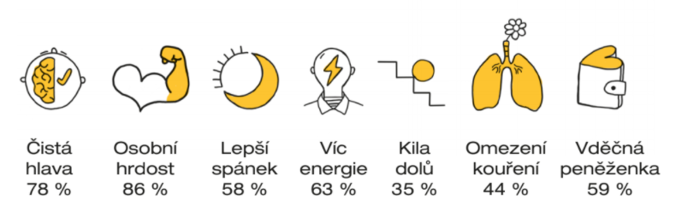

Kromě veškerých informací pro účastníky akce je na webu www.suchejunor.cz možné najít také komplexní on-line test, který může poskytnout zájemcům další pohled na to, jak na tom s pitím doopravdy jsou, a také kontakty na možné zdroje pomoci, pokud někomu

Koronovirus a alkohol

Letošní ročník bude probíhat v rámci proti-pandemických opatření, které mají na spotřebu alkoholu významný vliv. Téma se zatím stále zkoumá, ale podle dostupných studií se zdá, že u umírněných konzumentů má karanténa na spotřebu alkoholu spíše pozitivní dopad – ve smyslu snížení spotřeby. U lidí, kteří se pohybují v kategorii rizikového a problémového pití, má pandemie ovšem dopad zcela opačný. “Důvody ještě přesně neznáme, a může jít o dopady sociální izolace, úbytku vnějších podnětů a možností seberealizace nebo třeba hůře dostupné péče o duševní zdraví i celková úzkost z pandemie,” vysvětluje za Suchej únor Petr Freimann. O něco horší startovní pozici mají ti, kteří pijí více doma a méně po barech a hospodách. To často platí i pro ženy. O to větší bude letos Suchej únor výzva. Troufnete si přijmout hozenou rukavici?

Pro média, partnery a firmy

Kompletní PRESS KIT ke stažení  - Fotogalerii, loga a grafika kampaně  - ALKOFAKTA se základními čísly o spotřebě alkoholu v ČR  - TV a Radio spot  - Plakáty do veřejných prostor  - Dopad kampaně 2020 | Petr Freimann, manažer kampaně  petr@suchejunor.cz, 721 530 199  Více informací najdete na www.suchejunor.cz

PARTNEŘI KAMPANĚ SUCHEJ ÚNOR 2021

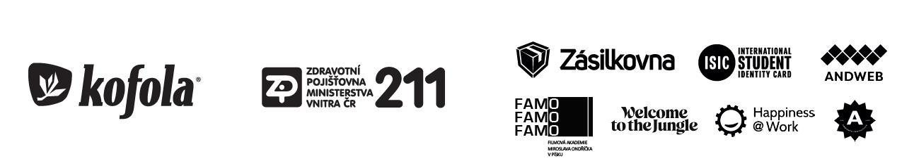
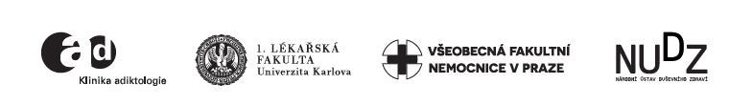

ZÁŠTITU A PARTNERSTVÍ POSKYTLY TYTO INSTITUCE

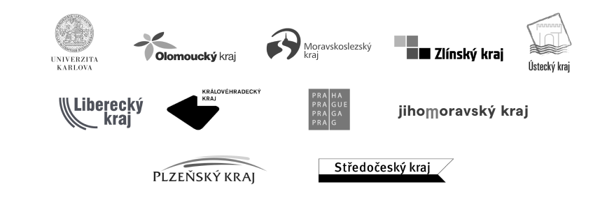

ANOTACE KNIHY (654 znaků)

- Suchej únor: 28 důvodů, proč ochutnat čistokrevnej život
  - 416 stran, Suchej únor, 2021, populárně-naučná / osobní rozvoj / zdraví / psychologie /

- Ve 28 příjemně odlehčených kapitolách představujeme alkohol ve všech jeho společenských rolích. Ať už je to spánek, sex, sport, práce, výchova dětí, zdraví, léčba, umění nebo alkohol za volantem.

- 416 stránek destilovaného nachytření doplňují tématické rozhovory s českými osobnostmi, sportovci, zpěváky, odborníky, psychology a terapeuty, stejně jako spousta upřímných lidských příběhů a 110 ilustrací. O zábavu na měsíc střízlivosti jsme se postarali. Suše.

- | 28 TEMATICKÝCH KAPITOL | 72 OSOBNOSTÍ |
- | ALKOFAKTA | ROZHOVORY | PŘÍBĚHY |

instagram.com/suchejunor/ facebook.com/suchejunor/
www.suchejunor.cz

